Dia Nacional do Ciclista - 19 de Agosto

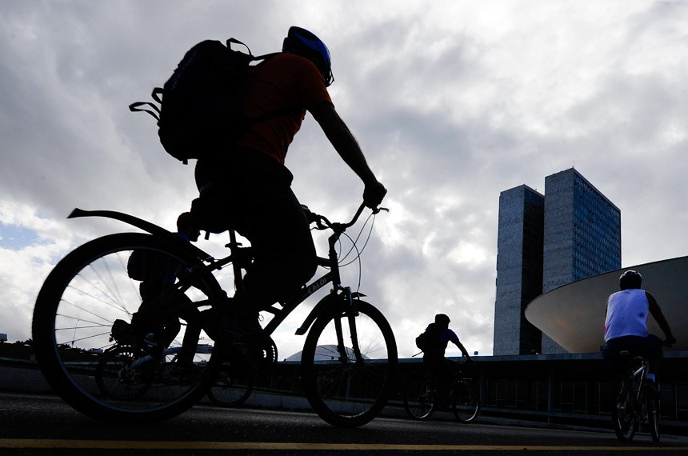
Em 2006, Pedro Davison, um estudante de biologia prestes a se graduar, foi alvejado e morto em pleno Eixo Rodoviário do Distrito Federal. Pedro tornou-se vítima fatal de um motorista que transgrediu os preceitos do Código de Trânsito Brasileiro.
O Motorista que atropelou o estudante de biologia em faixa proibida a circulação de veículos automotores e que, ao chocar-se com a bicicleta de Pedro por trás, não deu assistência à vítima e fugiu. Sua carteira de habilitação estava vencida.
Infelizmente este é um, de muitos casos que se repetem no país, onde motoristas transgressores, que dirigem alcoolizados e em velocidade excessiva, matam pessoas, infelicitam famílias e geram prejuízos milionários à Nação.
O número de ciclistas no Brasil é grande, apesar da violência do trânsito: cerca de 50 milhões de bicicletas. Essa frota é utilizada, em sua esmagadora maioria, por trabalhadores, que dependem da bicicleta para ir trabalhar e ao lar retornar. Estes ciclistas rodam em média 50 minutos por dia.

